АДМИНИСТРАЦИЯ МУНИЦИПАЛЬНОГО ОБРАЗОВАНИЯ
«МЕЛЕКЕССКИЙ РАЙОН» УЛЬЯНОВСКОЙ ОБЛАСТИ

П О С Т А Н О В Л Е Н И Е

24 декабря 2025 № 2180

Экз.№___
г. Димитровград

О внесении изменений в постановление администрации муниципального образования «Мелекесский район» от 14.04.2020 №396 «О создании мест (площадок) накопления твердых коммунальных отходов на территории муниципального образования «Мелекесский район» Ульяновской области»

В соответствии с п.2 ст.8 Федерального закона от 24.06.1998 №89-ФЗ «Об отходах производства и потребления», Постановлением Правительства Российской Федерации от 07.03.2025 №293 «О порядке обращения с твердыми коммунальными отходами» (вместе с «Правилами обращения с твердыми коммунальными отходами»), Правилами обустройства мест (площадок) накопления твердых коммунальных отходов и ведения их реестра, утвержденными постановлением Правительства Российской Федерации от 31.08.2018 №1039, п о с т а н о в л я е т:
1. Внести в постановление администрации муниципального образования «Мелекесский район» от 14.04.2020 №396 «О создании мест (площадок) накопления твердых коммунальных отходов на территории муниципального образования «Мелекесский район» Ульяновской области» следующие изменения:
1.1. В Приложении 1 к настоящему постановлению строку 410 изложить в следующей редакции:
«
410 | Мелекесский район | Тиинское сельское поселение | с.Русский Мелекесс | 60 лет Октября | 81 | 54.306583 | 49.528897
»
1.2. В приложении 1 к реестру мест (площадок) накопления твердых коммунальных отходов на территории муниципального образования «Мелекесский район» Ульяновской области схему с. Русский Мелекесс изложить в следующей редакции:
«

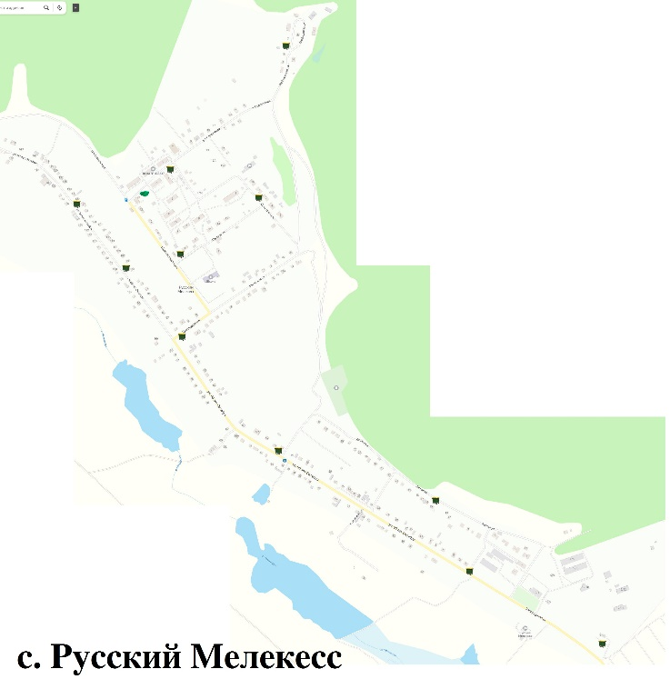

».
2. Настоящее постановление вступает в силу на следующий день после дня его официального опубликования.
3. Контроль исполнения настоящего постановления возложить на Первого заместителя Главы администрации муниципального образования «Мелекесский район» Ульяновской области Н.Ф. Мингалиеву.

Глава администрации М.Р. Сенюта

